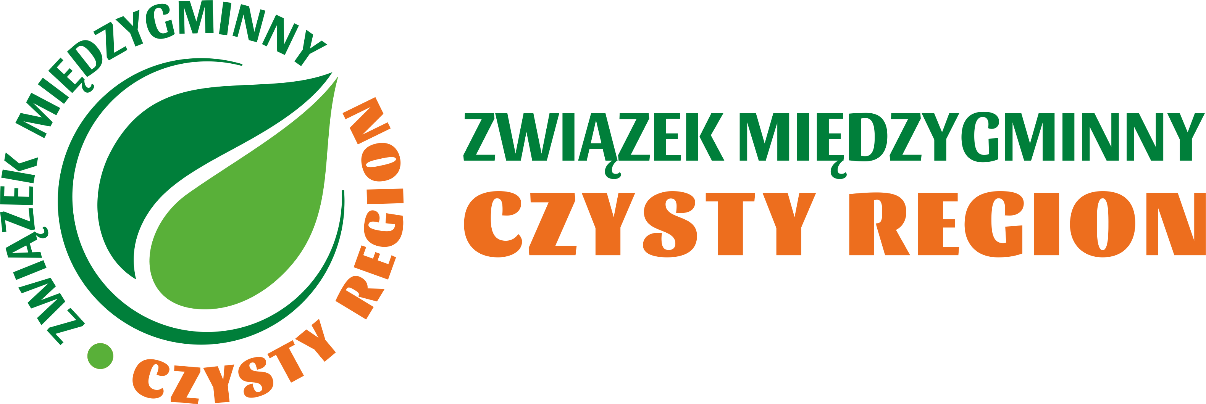
………………………………. …………………………, dn. ………
(imię i nazwisko/nazwa ) (miejscowość) (data)

……………………………….
(adres zamieszkania/siedziby )

……………………………….
Identyfikator podatkowy (PESEL/NIP)

………………………………………
(telefon, adres email)

Związek Międzygminny „Czysty Region”
ul. Szkolna 15, 47-225 Kędzierzyn-Koźle

OŚWIADCZENIE

………………………………………………………………………………………………
…………………………………………………………………………………………………
…………………………………………………………………………………………………
…………………………………………………………………………………………………
…………………………………………………………………………………………………
…………………………………………………………………………………………………
…………………………………………………………………………………………………
…………………………………………………………………………………………………
…………………………………………………………………………………………………
…………………………………………………………………………………………………
…………………………………………………………………………………………………
…………………………………………………………………………………………………
…………………………………………………………………………………………………
…………………………………………………………………………………………………

Jestem świadomy(a) odpowiedzialności karnej za złożenie fałszywego oświadczenia.

………………………………
(czytelny podpis składającego oświadczenie)

